 | İNSAN VE TOPLUM BİLİMLERİ FAKÜLTESİ  TÜRK DİLİ VE EDEBİYATI BÖLÜMÜ  TOPLANTI TUTANAĞI | Toplantı No | 2024-1
 |  | Toplantı Tarihi | 10. 10. 2024
 |  | Toplantı Yeri | Derslik-120
 |  | Katılımcı Sayısı | 30

BAŞLIK
Türk Dili ve Edebiyatı Bölümü Lisans Programı 1. Sınıf Danışmanlık Toplantısı

GÜNDEM MADDELERİ
1 | SDÜ Lisans Eğitim-Öğretim ve Sınav Yönetmeliğine nereden erişilebileceği ve yönetmeliğin hangi başlıklara ilişkin bilgiler içerdiği
2 | SDÜ Bilgi Merkezi’nin doğru ve verimli kullanımı
ALINAN KARARLAR
- Süleyman Demirel Üniversitesi İnsan ve Toplum Bilimleri Fakültesi Türk Dili ve Edebiyatı Bölümü 1. sınıf öğrencilerine yönelik olarak 10.10.2024 Perşembe günü saat 15.45’te 120 no’lu derslikte danışmanlık toplantısı gerçekleştirilmiştir.
- Süleyman Demirel Üniversitesi Lisans Eğitim-Öğretim ve Sınav Yönetmeliği üzerinden ders geçme, başarı notu ve devam-devamsızlık konularında bilgi verilmiştir.
- SDÜ Bilgi Merkezi’nin öğrencilere sunduğu imkânlar üzerine bilgi verilmiştir.
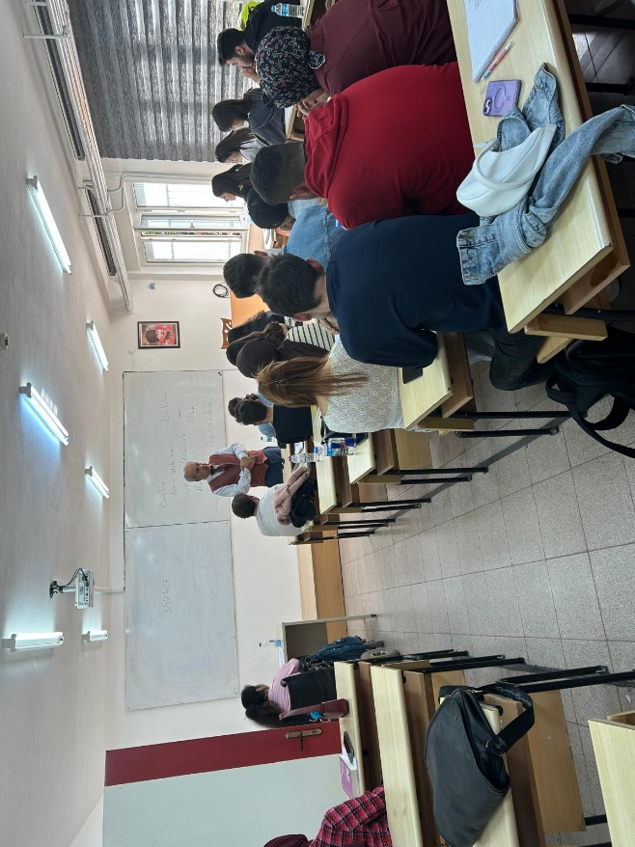
10.10.2024 tarihinde Lisans 3. sınıf öğrencileri ile danışman toplantısı gerçekleştirildi.

